Giebnia, 12 września 2025

**POLOmarket otwiera kolejny sklep po gruntowej modernizacji**

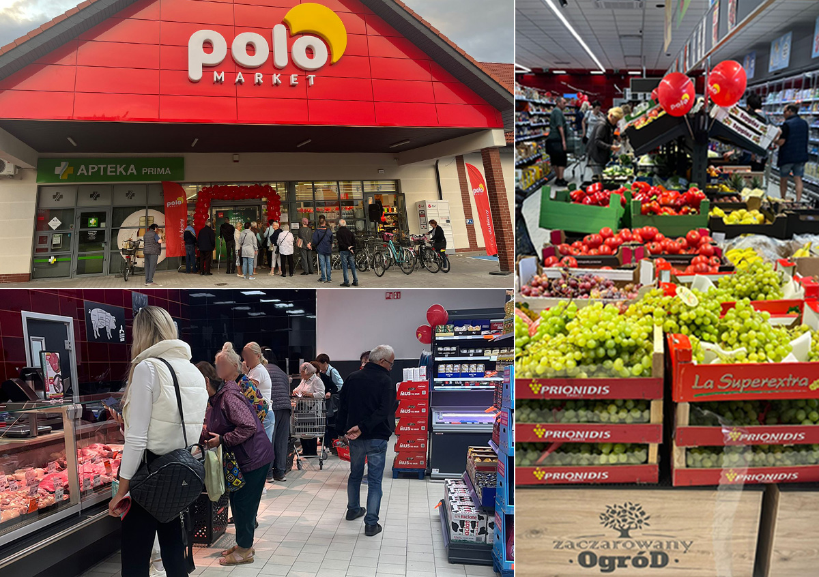**Największa polska sieć supermarketów – POLOmarket – zakończyła kolejną inwestycję. W piątek, 12 września, ponownie otwarto gruntownie przebudowany sklep w Brzegu (woj. dolnośląskie), zlokalizowany przy ul. Powstańców Śląskich.**

Zrealizowana modernizacja objęła zarówno wnętrze obiektu, jak i jego otoczenie. Z myślą o wygodzie mieszkańców przebudowano parking, zwiększając liczbę miejsc postojowych, oraz wykonano nowe chodniki i dojścia, ułatwiające dostęp do sklepu pieszym i rowerzystom.

W zakresie asortymentu POLOmarket niezmiennie stawia na zróżnicowaną ofertę produktów świeżych, również z lokalnym kolorytem. Klienci mogą skorzystać m.in. oferty pieczywa, wędlin na ciepło, a wkrótce mięsa czerwonego od lokalnych dostawców.

Sam obiekt przeszedł gruntowną przebudowę – nowy, funkcjonalny układ sali sprzedaży zapewnia większy komfort zakupów i lepszą organizację przestrzeni. Klienci mogą korzystać z szerokich alejek, czytelnych stref sprzedażowych oraz udogodnień zgodnych z najnowszym konceptem wizualnym POLOmarketu.

Modernizacja objęła także kluczowe elementy infrastruktury technicznej. Sklep został wyposażony w nowy system wentylacji z odzyskiem ciepła, inteligentne oświetlenie LED wewnętrzne i zewnętrzne, nowoczesne chłodnictwo, które wraz z instalacją fotowoltaiczną pozytywnie wpływają na ergonomię i zużycie energii.

Z okazji ponownego otwarcia, na klientów czekały słodkie niespodzianki, degustacje, konkursy, a przez kilka kolejnych dni specjalne promocje z okazji ponownego otwarcia.

Modernizacja sklepu w Brzegu to kolejny etap realizowanej przez POLOmarket strategii inwestycyjnej, obejmującej zarówno nowe otwarcia, jak i kompleksowe przebudowy istniejących placówek. Sieć nie zwalnia tempa, wciąż poszukując nowych lokalizacji.

**Grupa POLOmarket** to największa polska sieć supermarketów. Tworzą ją spółki detaliczne prowadzące sklepy, a także spółka logistyczno-zakupowa dysponująca dwoma centrami logistycznymi. Firma rozpoczynała działalność w 1997 roku z 27. sklepami. Dziś jest to blisko 260 nowoczesnych placówek na terenie całej Polski, z obrotem blisko 3,0 mld złotych rocznie. Sklepy sieci POLOmarket odwiedza miesięcznie ponad 8 mln Klientów. Obecnie POLOmarket daje zatrudnienie 4700 osobom.

**Kontakt dla mediów:**

Ilona Rutkowska

Good One PR

[ilona.rutkowska@goodonepr.pl](mailto:ilona.rutkowska@goodonepr.pl)

Tel. 796 996 259